安管人员报名所需材料及申报流程

一、首次申报需提供的材料（全部加盖单位公章）：
A证：
1.填写打印《安徽省建筑施工企业安管人员培训登记表》（身份证正反面复印件和1张1寸证件照片粘贴报名表上）；
2.（1）法人：副本营业执照复印件；
（2）安全经理：任命文件复印件、大专及以上学历证书复印件。
B证：
1.填写打印《安徽省建筑施工企业安管人员培训登记表》（身份证正反面复印件和1张1寸证件照片粘贴报名表上）；
2.建设主管部门发一、二级建造师注册证书原件及复印件。
C证：
1.填写打印《安徽省建筑施工企业安管人员培训登记表》（身份证正反面复印件和1张1寸证件照片粘贴报名表上）；
2.学历或者职称证（两者有其一即可）：
（1）学历要求高中、中专以上（含）复印件
（2）职称要求技术员以上（含）复印件
二、报考流程：
1.报名纸质材料（全部盖单位公章）：
（1）按照A/B/C证报名要求提供；
（2）建筑企业资质复印件；
（3）企业诚信承诺书。
2.报名审核：无为市建筑职业培训学校（无为市无城镇裕溪路1号、无为市建筑产业园内）
3.缴费：
（1）缴费标准：420元/人（A/B/C）；
（2）缴费方式：现场扫码缴费
4.培训通知：
（1）市局住建网站通知；
（2）安管培训群通知（539111423）；
（3）短信通知（报名预留手机号）。
5.考核通知：
安管培训群通知（539111423）；
6.成绩合格取证：企业网上申报
7.咨 询：
无为职校：0553-6500800
三、“安管人员”证书网上申报流程
1.学员考试合格后，各建筑施工企业登录企业账号，系统内给考试合格人员进行首次申报（http://114.107.238.226:8020/szjsframeqy）；
2.进入首页-安管三类人员-首次申请；
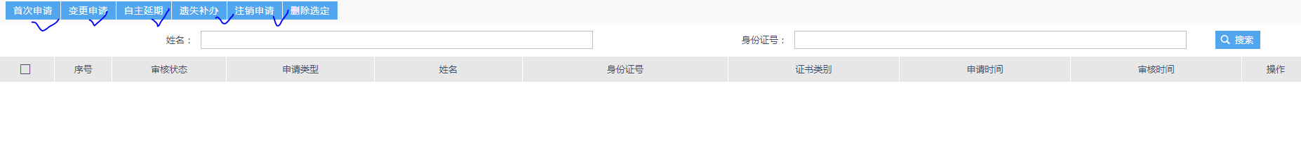

- 申报成功，2个工作日之内查看审核状态；
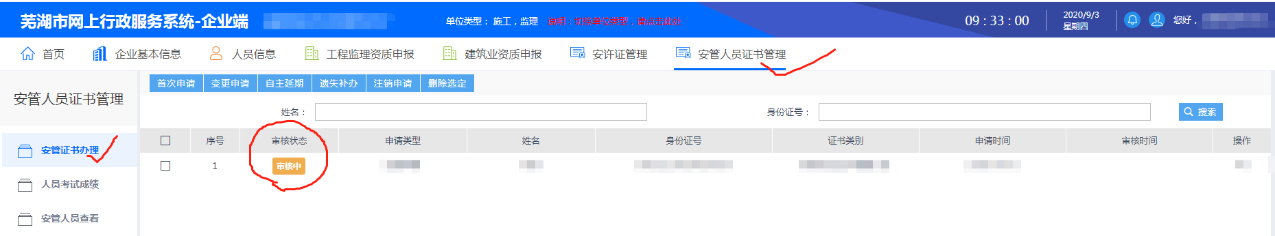4.审核通过后，关注电子证书生成（1-2天内生成）：人员信息-其他证书管理-安管三类证书管理。